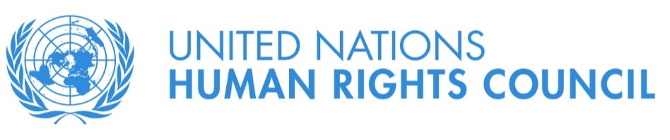

COMUNICATO STAMPA

La situazione dei diritti umani in Italia sarà vagliata dal Gruppo di Lavoro dell’Esame Periodico Universale

GINEVRA (30 ottobre 2019) - La situazione dei diritti umani in Italia sarà vagliata dal Gruppo di Lavoro dell’Esame Periodico Universale – parte del Consiglio dei Diritti Umani - per la seconda volta lunedi’ 4 novembre 2019. La riunione sarà diffusa in rete.

L’Italia è uno dei quattordici Stati che saranno esaminati dal Gruppo di Lavoro durante la prossima sessione che si svolgerà dal 4 al 15 Novembre. Il primo Esame Periodico Universale dell’Italia ebbe luogo il Febbraio 2010 ed Ottobre 2010.

I documenti sui quali si fonda l’Esame Periodico Universale sono: 1) Rapporto nazionale a cura dello stato sotto esame; 2) Rapporto delle Nazioni Unite contenente informazioni dai rapporti di esperti indipendenti dei diritti umani, meglio conosciuti come Procedure Speciali, informazioni provenienti dagli organi di controllo dei patti internazionali, ed informazioni di altri organi e agenzie delle Nazioni Unite; 3) Rapporto di terze parti tra le quali istituzioni nazionali indipendenti e organizzazioni non-governative.

Le questioni sollevate nella relazione nazionale e attraverso le domande ricevute sono: Politiche per l’immigrazione e per l’integrazione; Diritti dei migranti e dei richiedenti asilo politico; Lotta contro la discriminazione e atti razzisti; Minoranze etniche; Diritti delle donne e dei bambini e la violenza contro le donne; istema giudiziario e penitenziario; Condizioni delle carceri; Libertà d’espressione e di religione; Lotta contro il traffico d’esseri umani; Formazione sui diritti umani per le forze dell'ordine.

L’Esame Periodico Universale è un processo unico nel sistema delle Nazioni Unite, che permette un’analisi periodica della situazione dei diritti umani in ognuno dei 193 paesi membri dell’organizzazione. A partire dalla prima riunione, tenutasi nell’aprile 2008, tutti i 193 paesi membri delle Nazioni Unite sono stati esaminati due volte all’interno del primo e del secondo ciclo di Esame Periodico Universale. Nel terzo ciclo, gli Stati sono ora nuovamente chiamati a mostrare quali passi concreti abbiano intrapreso verso l’implementazione delle raccomandazioni presentate nei cicli precedenti e a cui si sono impegnati a dare seguito, così come a evidenziare gli sviluppi positivi per quanto riguarda la situazione dei diritti umani nel proprio paese.

La delegazione Italiana sarà guidata dal’Onorevole Manlio di Stefano, Sottosegretario del Ministero degli Affari Esteri e Cooperazione Internazionale.

I tre paesi relatori (troika) per l’Esame Periodico Universale sono: L’Africa del sud, l’Australia e la Slovacchia.

Luogo: Sala 20, Palais des Nations, Ginevra.
Data e orario: Lunedi’ 4 novembre, 9h00 – 12h30.

La sessione trasmessa in rete puo’ esser trovata a questo indirizzo: http://webtv.un.org.

Le tre relazioni sui quali si basa l’esame dell’Italia il 4 Novembre possono essere trovati qui: http://www.ohchr.org/EN/HRBodies/UPR/Pages/ITSession20.aspx

La lista degli oratori e tutte le dichiarazioni lette durante l’esame dell’Italia saranno postate nel UPR Extranet a questo indirizzo: https://extranet.ohchr.org/sites/upr/Sessions/34session/Italy/Pages/default.aspx

L’adozione del rapporto dell’Italia da parte del Gruppo di Lavoro dell’Esame Periodico Universale è prevista per l’8 Novembre alle ore 15h00. Il rapporto sarà condiviso in quel momento, in anticipo rispetto alla sua adozione.

*****

Per maggiori informazioni e richieste, per favore contattare Rolando Gomez at (+41 (0) 22 917 9711 / rgomez@ohchr.org (Solo in Inglese) / Sanna You +41 (0) 22 917 8738 / syou@ohchr.org, (Solo in Inglese) o Sarah Lubbersen +41 (0) 22 917 9813 / slubbersen@ohchr.org (Solo in Inglese)

Per saperne di piu’ su l’Esame Periodico Universale, cliccate su: http://www.ohchr.org/EN/HRBodies/UPR/Pages/UPRMain.aspx

UN Human Rights Council, seguiteci sui social:
Facebook: https://www.facebook.com/UNHRC
Twitter: https://twitter.com/UN_HRC
YouTube: http://www.youtube.com/channel/UCokQuTYVvkwQb-A3TsSUm-g

